Drodzy Rodzice, Kochane Dzieci
W tygodniu 29.03.-02.04.2021r.
nasz temat kompleksowy brzmi-„Wielkanoc”
WTOREK 30.03.-Pisanki.
Witajcie kochane dzieci.
Jajko to jeden z najważniejszych symboli nadchodzących świąt. Jednak gdy je ozdobimy nazywa się inaczej, jesteście ciekawi jak? Posłuchajcie!
- Proszę włączyc dziecku piosenkę-link poniżej:
PISANKI, KRASZANKI, SKARBY WIELKANOCNE...piosenki dla dzieci-
https://www.youtube.com/watch?v=qKY9oeELKn4
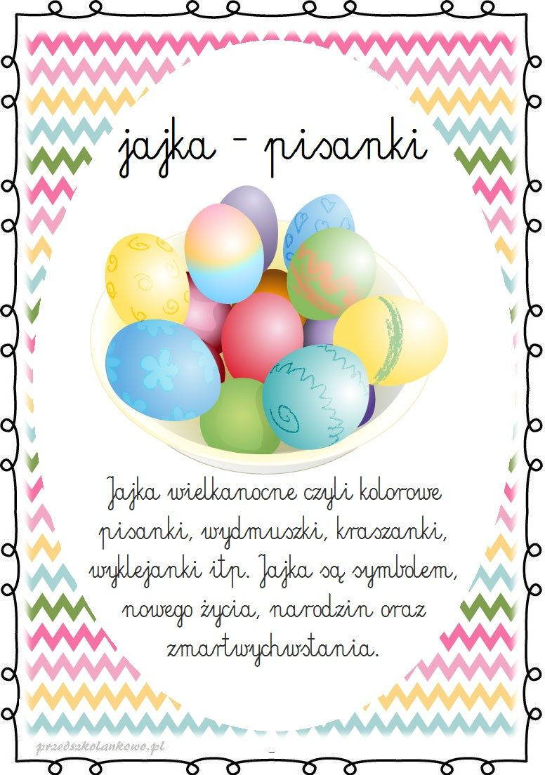

- Przykład ćw. grafomotorycznego- Pisanka (dzieci rysują po śladzie oraz ozdabiają według własnego pomysłu)
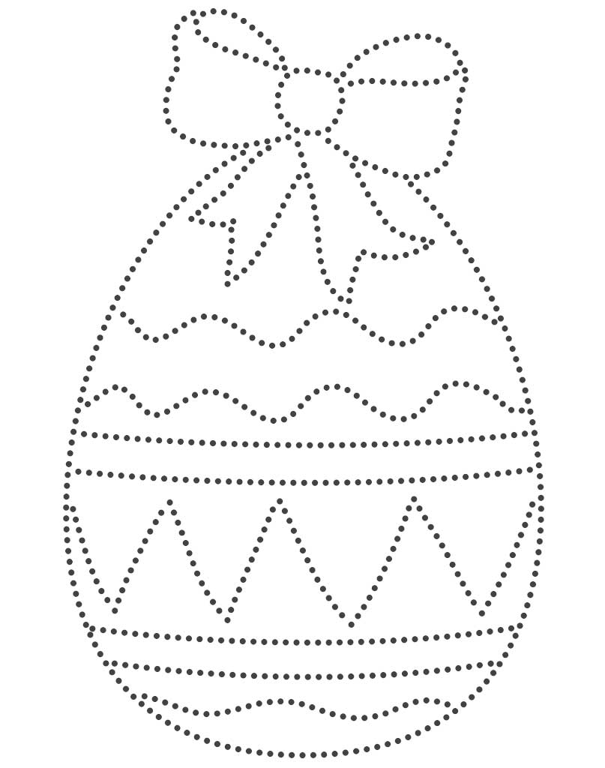

- Proszę nazwać kształty znajdujące się na obrazku(jajo, koło). Czym one się różnią? Proszę pokolorować jaja na kolor żółty a koła, na kolor czerwony. Powodzenia

